Opakování velkých zámořských objevů

- Doplň text podle logiky:

Evropa v době vrcholného feudalismu rozšiřovala své poznání světa a také hledala nové cesty do ……………………, neboť starou obchodní trasu do této oblasti obsadili………. …………….. Týká se to zejména dvou států Evropy z ………………………poloostrova, tedy ……………………. a ………………………… Trasy objevných plaveb vedly dvěma hlavními směry: ……………………………………………….nebo …………………………

- Cílem plaveb bylo:
…………………………………………………………………………….
…………………………………………………………………………….
…………………………………………….................................

- Objeveny byly následující oblasti:
…………………………………………………………………………..
…………………………………………………………..................
…………………………………………………………………………..

- Dokonce byl obeplut celý svět – uveď jméno a národnost člověka, který to dokázal: …………………………………………………….

- V nově objevených oblastech došlo ke kontaktům s domorodci, často krvavým. Byly vyhlazeny velké indiánské civilizace – jmenuj:
…………………………………………………………………………………………………
………………………………………………………………………………………………….

- Dalšími důsledky těchto objevů byly tyto jevy – jmenuj alespoň 3:
…………………………………………………………………………………………………….
…………………………………………………………………………………………………….

- Doplň časový údaj (století nebo roky, zkus uvést co nejpřesněji), kdy se odehrávaly následující události:

- velké zámořské objevy
- objevení Ameriky
- první cesta kolem světa
- cesta Vasco da Gamy do Indie
- nástup Holanďanů a Angličanů jako dalších objevitelů
- cesty F. Pizzara za bájným pokladem Eldoráda

- Pojmenuj, co vidíš na obrázcích, a krátce daný jev charakterizuj:

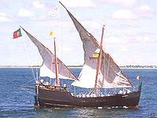 Obrázek 1

Navy of Brazil. Caravel Boa Esperança of Portugal.jpg. [cit. 2011-10-18]. Dostupný pod licencí Creative Commons na WWW: <http://commons.wikimedia.org/wiki/File:Caravel_Boa_Esperanca_Portugal.jpg >

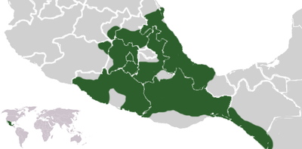 Obrázek 2

Aztecempirelocation.png. [cit. 2011-10-18]. Dostupný pod licencí Public domain na WWW: <http://commons.wikimedia.org/wiki/File:Aztecempirelocation.png >

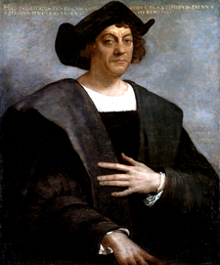 Obrázek 3

Del Piombo, Sebastiano. Christopher Columbus.jpg. [cit. 2011-10-18]. Dostupný pod licencí Public domain na WWW:
<http://commons.wikimedia.org/wiki/File:Christopher_Columbus_.PNG >.

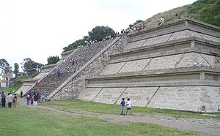 Obrázek 4

Hajor. Mexico.Pue.Cholula.Pyramid.01.jpg. [cit.2011-10-18]. Dostupný pod licencí Creative Commons na WWW: <http://commons.wikimedia.org/wiki/File:Mexico.Pue.Cholula.Pyramid.01.jpg >.

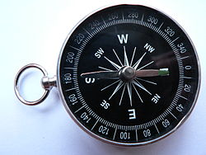 Obrázek 5

Bios. Kompas Sofia.. jpg. [cit.2011-10-18]. Dostupný pod licencí Creative Commons na WWW: <http://commons.wikimedia.org/wiki/File:Kompas_Sofia.JPG#filehistory>.

